|  |
| --- |
| Dionísio Elias César Roque  Edson Afonso Alan  **Licenciatura em Ensino de Educação Visual**  **3° Ano**  **Perspectiva Visual**  Trabalho de carácter Avaliativo, a ser entregue no  Departamento de ESTEC na Cadeira de Didáctica  de Educação Visual a ser leccionada  pelo dr. João Luís Andissene  Universidade Licungo  De Quelimane  2019 |

1. **Introdução**

No presente trabalho iremos abordar sobre perspectiva, o seu conceito, as características e os dois tipos de perspectivas mais usados pelos artistas (um e dois pontos de fuga). O trabalho tem o objectivo de fazer conhecer a perspectiva e como usar a perspectiva.

Perspectiva é um método de representação num plano bidimensional de objectos do observador. (MANJATE *et* *al.,* 2010, p.64).

É muito importante que os artistas de todas areas visuais tenham conhecimento sobre a perspectiva, pois ela auxilia a interpretação correcta da aparência de volume, profundidade, das imagens, sejam elas naturais, artificiais e ou mesmo afigurarias.

1. **Objectivos**
   1. **Objectivo Geral**

* Conhecer a perspectiva visual.
  1. **Objectivos específicos**
* Identificar a perspectiva visual e sua actuação;
* Descrever os elementos que a compõem.

1. **Metodologia**

Para realização do presente resumo sobre perspectiva, foi usado consultas bibliográficas, em especifico o livro de educação visual 11ª classe da 1ª edição 2010, e pesquisas na internet.

1. **Perspectiva Visual**
   1. **Conceito**

A perspectiva visual condiz a uma técnica em que o homem captura com a visão um meio ou imagem e desloca-a a outra superfície, apoiando-se nas técnicas de projecção artísticas. Ela permite que o homem represente imagens ou corpos em terceira dimensão, apresentando assim a altura, a largura e a profundidade nos suportes em duas dimensões.

Segundo SAMUEL (2015, p. 113), considera a representação em perspectiva como um dos diversos métodos de representação criado para representar as formas como as vemos, considerando o observador (que representa o ponto de vista de quem desenha ou pinta) e a imagem real e o plano de projecção (que considera que a imagem é fixada de modo que o observador possa representa-lo.

* 1. **Definição**

Perspectiva é um método de representação num plano em duas dimensões, isto é altura e largura de objectos num sistema que podem ser visualizados pelo ser humano a partir de um ponto de vista conferindo a ilusão de profundidade e distância dos mesmos objectos do observador.

Fig.1 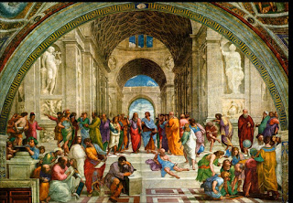

### Fonte: ( Ren@scimento "Análise da obra Escola de Atenas de Rafael Sanzio")

* 1. **Características da Perspectiva Visual**

Para MANJATE, *et al.*, (2010), a que considerar os seguintes elementos:

1. **Ponto de vista**: É o ponto a partir do qual o observador vê o objecto;
2. **Linha de horizonte**: É a linha que se encontra a altura da vista, quer estejamos sentados quer de pé;
3. **Ponto de fuga**: É o ponto em que convergem as linhas paralelas horizontais e perpendiculares quando prolongadas ao infinito.

Sendo assim, para representarmos a forma de um objecto natural ou artificial ou um espaço, temos de observar. Neste processo de observação, temos de ter em conta alguns elementos necessários para compreensão da perspectiva visual. Quanto mais longe de nos estão os objectos, mais pequenos e menos nítidos os vemos, sabendo que na realidade os objectos não mudam o seu tamanho, mas é assim que o nosso sentido de visão funciona.

Para OSTROWER (1987), apud MANJATE *et* *al.,* (2010) a posição do observador corresponde ao plano frontal de onde os objectos parecem afastarem-se, alterando cores, tamanhos e nitidez. Uma diminuição constante e graduada de objectos e espaços descontínuos dão ideia de afastamento progressivo para o fundo, derivando numa visão assimilada da profundidade do espaço na forma de sequência única, unificada e casual.

* 1. **Representação Gráfica da Perspectiva**

A representação perspectiva não serve para observar fielmente as características métricas de um objecto ou espaço, mas para visualiza-lo de uma forma semelhante à captada pela nossa visão.

Com alguma habilidade e visão espacial qualquer pessoa pode representar qualquer objecto tecnicamente. A perspectiva e ensinada em cursos técnicos e é usada por desenhadores e arquitectos para desenhar pecas, casa, edifícios, mobiliários e qualquer objecto para posterior fabrico. (MANJATE *et* *al.,* 2010, p.64).   
Fig.2 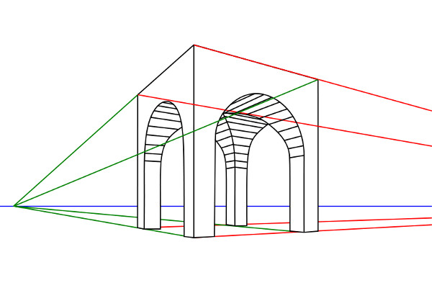

(Fonte: E-Civil» Dicionário da Construção Civil» Perspectiva cónica)

* A- O objecto a ser desenhado;
* B- O plano, a folha que se encontra no pega-folhas;
* C- linha de horizonte;
* D- Ponto de vista;
* E- Ângulo ou cone visual.
  1. **Observação**

Na observação de objectos, deve-se destacar o efeito visual que da sentido a distância, de terceira dimensão de tudo aquilo que é observado. Esse efeito recebe a designação de perspectiva e a sua aplicação na representação de formas permite realizar um desenho muito próximo do objecto tridimensional. (MANJATE *et* *al.,* 2010, p.65),

Daí que ao desenhar, temos de considerar que:

1. As linhas horizontais, que na prática são paralelas, têm uma tendência para convergir a medida que a distância em relação ao ponto de vista aumenta.
2. Com efeito, a convergência de linhas paralelas é uma regra muito importante para sugerir um efeito de perspectiva e da linha de horizonte, embora não exista na prática, ajuda a dar a noção de profundidade.

Ao observarmos, devemos olhar como se estivéssemos a olhar pela primeira vez, para assim poder tirar o preconceito das observações anteriores. E observando prudentemente, ajudará a melhorar o conhecimento que temos do motivo a registar, pois com ela vamos descobrir as qualidades das coisas.

**Ex:** A forma, a cor, a textura das superfícies, as linhas de contorno, os detalhes, a variação de tons de claro-escuro em função da incidência da luz, e a sombra projectada pelo objecto sobre as superfícies onde esta assente.

* 1. **Algumas Formas de Desenhar**

Tal como aprendemos a ler e a escrever, também, podemos aprender a representar aquilo que vemos. Um registo nunca deverá ser considerado definitivo, mas uma forma de pesquisar e analisar o envolvimento. A aprendizagem do registo de formas que pertencem ao mundo real depende principalmente da integração de dois aspectos: Uma boa observação e prática.

O desenho que se obtém aplicando as regras da perspectiva visual corresponde à imagem do objecto que é captado quando olhamos para ele a partir de um determinado ponto de vista. As distâncias que separam elementos que se sabem estarem a igual distância dão-nos a aparência de diminuir à medida que se afastam do observador e a diminuição das dimensões dos objectos em função da sua colocação em relação ao observador. (MANJATE *et* *al.,* 2010, p.65),

Resultado de imagem para formas de desenhar em perspectiva

Fig.4. (fonte: https://www.slideshare.net/jcanjos/desenho-em-perspectiva)

* 1. **Perspectiva paralela (um ponto de fuga)**

A imagem ilustra uma mala vista de frente. Como se vê, as linhas verticais mantêm a sua posição, pelo que são paralelas entre si e, as linhas horizontais mantêm igualmente a sua posição. O efeito de profundidade é obtido através das linhas que convergem no ponto de fuga.

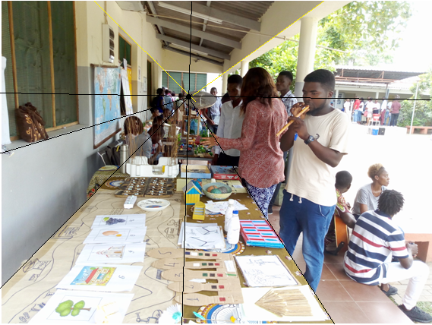 Fig.8**.**

Fonte: (Imagem capturada na universidade Licungo bloco II, ``Na Exposição`` 2019).

* 1. **Perspectiva obliqua a dois pontos de fuga**

Na perspectiva a dois pontos de fuga, somente as linhas verticais se mantêm como tal e paralelas entre si. O resto é fuga para o horizonte formando-se duas series (dois grupos) de linhas em profundidade, e reunindo-se cada serie no seu ponto. A sensação é perfeita e normal, e é por isso que este é o tipo de perspectiva mais usado.

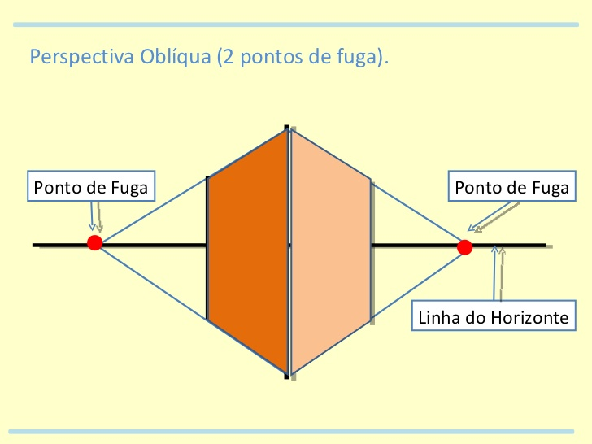

Fig.9. (fonte: <https://pt.slideshare.net/coelhoelectrico/perspectiva-1418506>)

* 1. **Representação da Perspectiva** **a dois pontos de fuga**

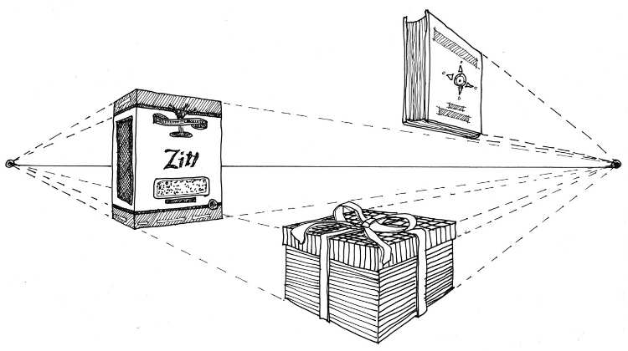

Fig.10. (fonte: https://www.amopintar.com/perspectiva-com-dois-pontos-de-fuga/)

Nesta imagem (fig.11), observamos que a primeira figura está acima da linha do horizonte, a segunda a linha do horizonte passa a meio, já na terceira está abaixo da linha do horizonte.

1. **Exercícios**
2. Tendo em conta a abordagem focalizada sobre a perspectiva visual, descreva por palavras suas o que é perspectiva visual?
3. Mencione os elementos da perspectiva visual e descreva um a sua preferência.
4. Numa folha de tamanho A4, represente uma imagem em perspectiva visual a dois pontos de fuga.
5. **Conclusão**

A exposição de formas através deste processo (a perspectiva), pode fazer-se usando um, dois ou mais pontos de fuga, correspondente ao ponto de vista em que o observador se acha e a forma do objecto a ser observado. A perspectiva facilita os observadores a representar numa superfície imagens, figuras e objectos vistos a longa distância, assim com próximas.

Fig.12.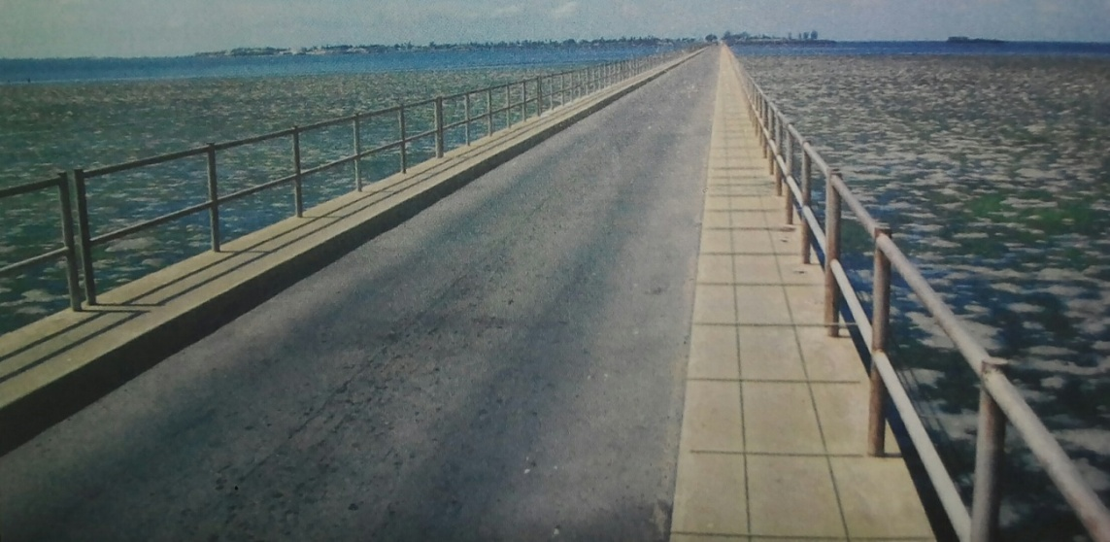

Fonte: ( imagem capturada no livro de EV11: Educação Visual 11.ª Classe. 1.ª Edição)

Actualmente, a arte não se prende a regras, há uma crescente liberdade de expressão. Cada artista pode usar as cores, suportes, materiais que mais se identifiquem com a sua sensibilidade e necessidade criadora. A arte actualmente é expressão não se limitando a definir um espaço convencional, mas sim questiona-lo usando ou não a perspectiva.

1. **Resolução de Exercícios**
2. Perspectiva visual é a representação das imagens captadas pela visão da forma que as conseguimos ver sem alterar a sua medida original.
3. Os elementos da perspectiva são: Linha do Horizonte, Ponto de Vista e Ponto de Fuga.

**Linha do horizonte:** É o elemento da construção em perspectiva que representa o nível dos olhos do observador .

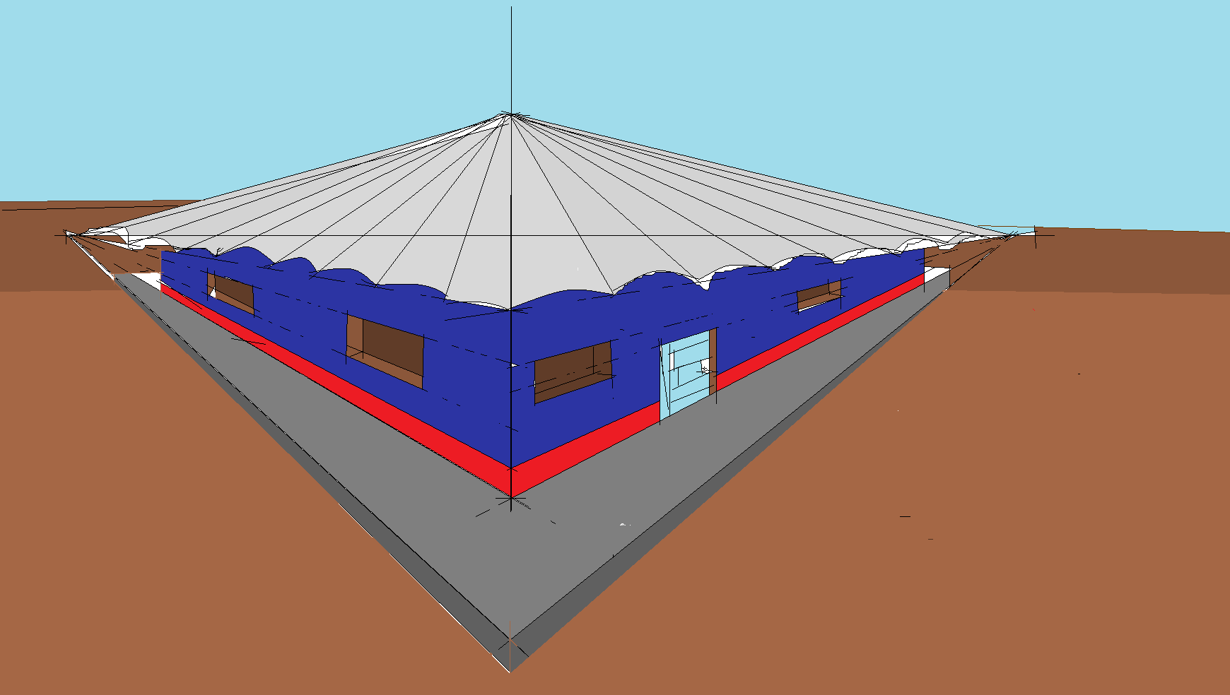

1. **Referencias Bibliográficas**

MANJATE, R.; MUTHEWUYE, M. e AUGUSTO, Pp.64-68. EV11: Educação Visual 11.ª Classe. 1.ª Edição; Textos Editores, *Lda* – Moçambique. 2010

SAMUEL, Filipe David Carrel. Educação visual 8ª classe.2ª edição. Texto Editores *Lda*- Moçambique. 02/2015.

[***perspectiva com dois pontos de***](https://www.amopintar.com/perspectiva-com-dois-pontos-de) ***fuga,* /**disponível em: <https://www.amopintar.com/perspectiva-com-dois-pontos-de-fuga>.

***Ren@scimento "Análise da obra Escola de Atenas de Rafael Sanzio"*/** [online] /disponível em: https://renascimentocrescer.blogspot.com/2016/11/analise-da-obra-escolda-de-atenas-de.html.

***Perspectiva/*** [online]//disponível em: <https://pt.slideshare.net/coelhoelectrico/perspectiva-1418506>.

***Desenho em perspectiva*** / [online]//disponível em <https://www.slideshare.net/jcanjos/desenho-em-perspectiva>.

***Perspectiva cónica***, E-Civil» Dicionário da Construção Civil» Perspectiva cónica **/** [online]/disponível em: <https://www.ecivilnet.com/dicionario/o-que-e-perspectiva-conica.html>.